
106學年度第一學期性平教育講座-生活老師研習活動成果表
研習名稱 | 性平教育-生活老師研習 |  | 演講主題 | 性平教育最前線
演講老師 | 江峰老師 |  | 活動地點 | 閱覽室
活動時間 | 106年10月 26日  時間：18:30-20:30 |  | 與會教職員工人數 | 生活老師：9人
活動成果 | - 透過江峰老師的演講，藉此增進本校生活老師對性平法則概念之知能。  - 提升本校生活老師能協助學生，於日常生活實踐及面對相關性別議題時，有能力增加不同經驗及價值之理解、尊重與關懷，發展性別平等教育知能與多元觀。  - 提升其對性平議題的瞭解、重視與推展，進而落實推動性別平等教育，營造一個平等尊重的友善校園。
備註 | 活動照片
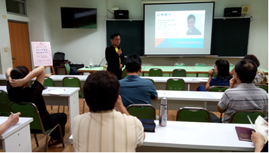 |  | 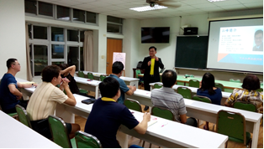
普提文教基金江峰老師分享性平法則觀念 |  | 普提文教基金江峰老師分享性平實務經驗
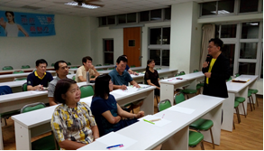 |  | 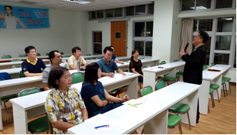
生活老師群很認真地聆聽演講課程 |  | 生活老師群很認真地聆聽兩性間的問題
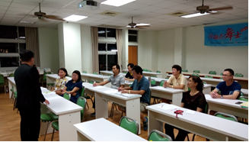 |  | 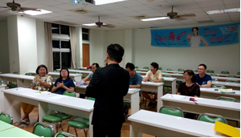
生活老師群很認真地聆聽演講課程 |  | 講演過程中與老師的互動
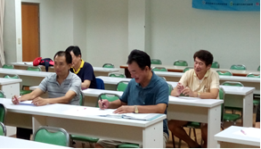 |  | 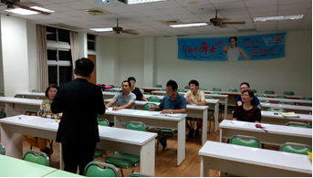
生活老師群很認真地聆聽演講課程 |  | 演講過程中與生活老師講的互動
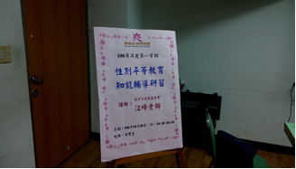 |  | 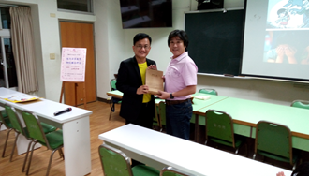
生活老師性平教育研習 |  | 課後由陳主任代表學校致贈江老師致贈結緣品

